# *Guía de trabajo*

Colegio Cristiano Emmanuel

Ciencias Naturales 5º Básico

# *Clase Nº 11*

Estimado(a) Alumno(a):

Junto con desear que te encuentres muy bien de salud, te entrego las instrucciones de esta guía de trabajo.

Instrucciones:

1. Lee cada pregunta y sus instrucciones.

2. Las respuestas las puedes escribir en tu libro Aptus o en tu cuaderno.

3. Las respuestas del experimento las puedes escribir en tu texto escolar o en tu

cuaderno.

Bendiciones

Prof. Ximena Rodríguez U.

-----------------------------------------------------------------------------------------------------------

Guía de Trabajo

Las Corrientes Marinas

Objetivo de guía:

Hoy vamos a describir las corrientes marinas de Humboldt y del Niño y sus efectos.

Te pido que escribas solamente las respuesta en tu cuaderno (no imprimas esta hoja). Puedes hacerlo de la siguiente manera: Escribe en tu cuaderno clase 11 ejercicio 1, respuestas:

**Preguntas:**

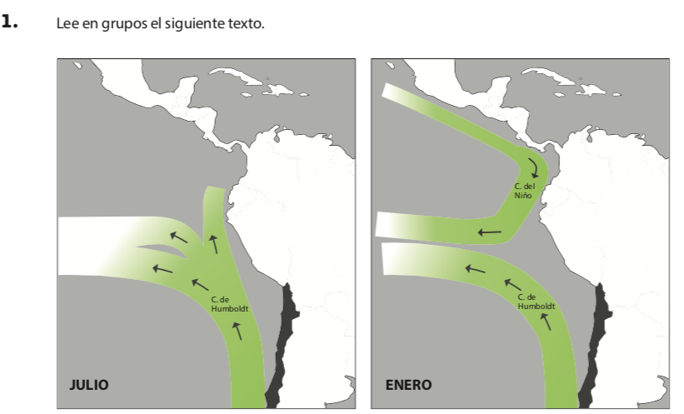

Lee el siguiente texto

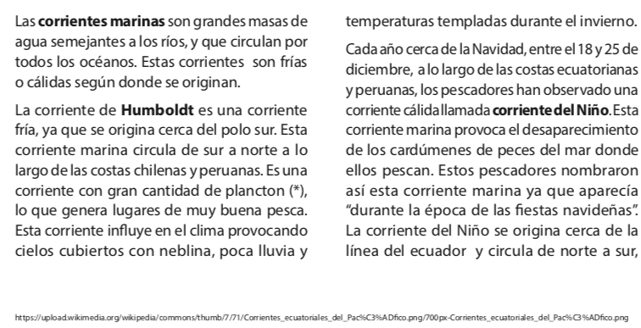

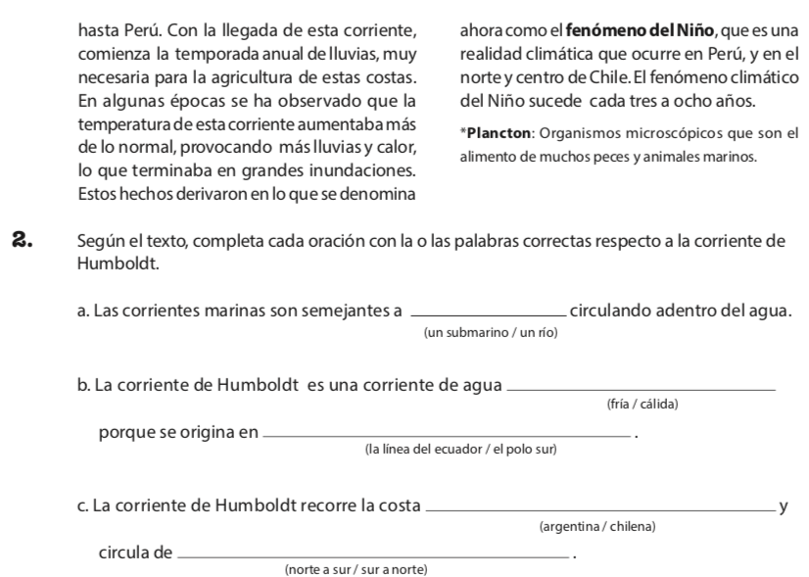

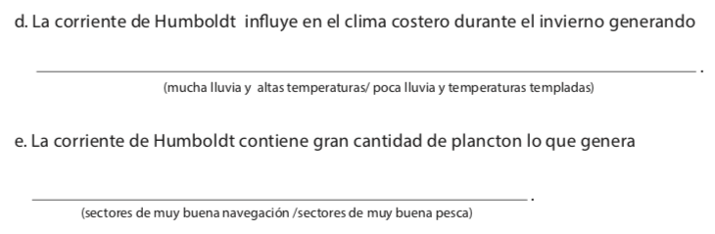

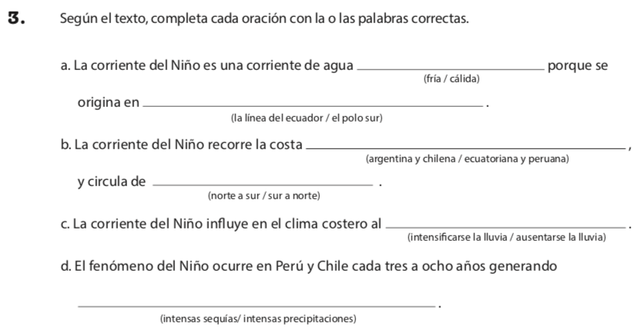

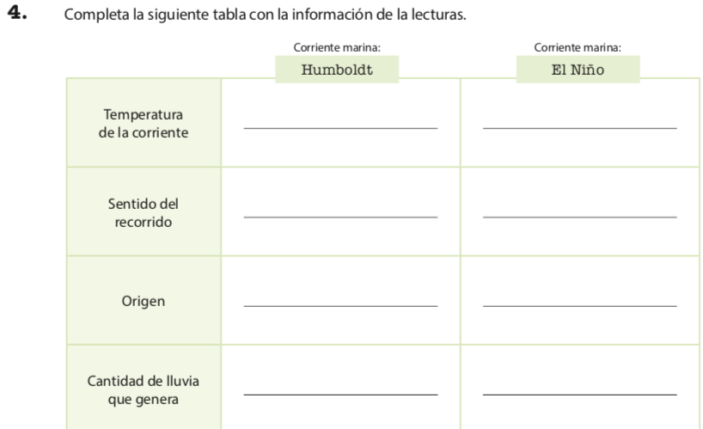

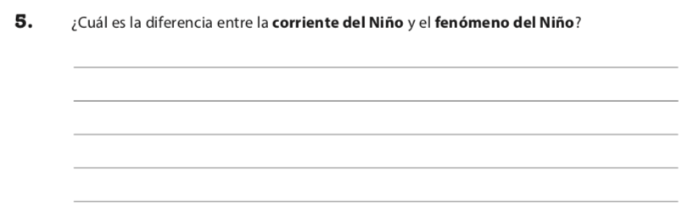

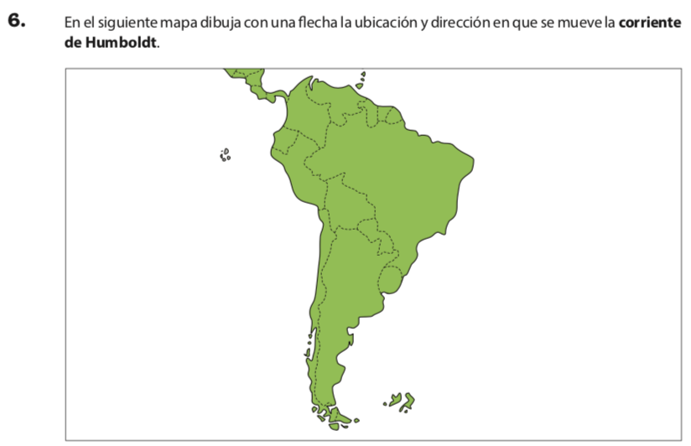

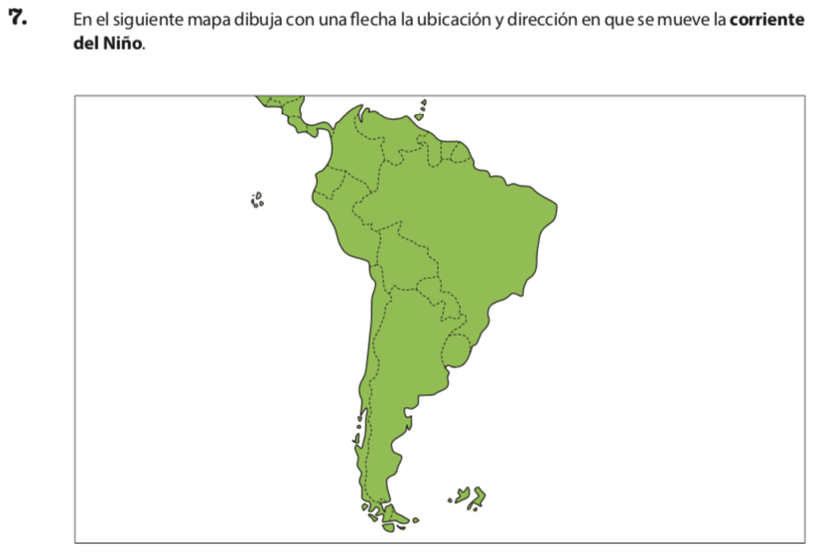

INVESTIGACIÓN PASO A PASO

¿Cuáles son algunos de los factores que originan

el movimiento de las aguas oceánicas?

Este experimento se presenta en el video de la clase No lo debes realizar solamente responder el paso 2, 4, 5 y 6 de la página 34 y 35.

Paso 2 Planteo una hipótesis

Paso 4 Organizo los resultados

Dibuja el experimento realizado en el video.

Paso 5 Analizo e interpreto los resultados.

1. ¿Qué conceptos ya estudiados se encuentran involucrados en la actividad?

( presión, profundidad, temperatura, luminosidad)

Rp. …………………………………………………………………………………………………………………….

1. ¿Cómo explicarías lo observado? ( ¿por qué sucedió la distinta posición de las corrientes?)

Rp. …………………………………………………………………………………………………………………….

1. ¿Qué factor piensas que permitió el movimiento del líquido? ( ¿por qué se mueve el líquido azul y rojo?)

Rp. …………………………………………………………………………………………………………………….

Paso 6 Concluyo y comunico en forma escrita.

Te pido que escribas si tu respuesta tentativa ( hipótesis) frente a la pregunta de investigación que realizó Camila estaba bien o era incorrecta. Luego puedes escribir cómo esta actividad explicó el movimiento de las corrientes en los océanos.



.